**TEXTE COMPLEMENTAIRE**

**La semaine de Justine et d’Oscar:**

|  |  |  |  |  |  |  |
| --- | --- | --- | --- | --- | --- | --- |
| **lundi** | **mardi** | **mercredi** | **jeudi** | **vendredi** | **samedi** | **dimanche** |
| **lecture..., dessin réalisé par feufolet** | **lecture..., dessin réalisé par feufolet** | **lecture..., dessin réalisé par feufolet** | **lecture..., dessin réalisé par feufolet** | **lecture..., dessin réalisé par feufolet** | **Afficher l'image d'origine** | **Afficher l'image d'origine** |
| **Afficher l'image d'origine** | **Afficher l'image d'origine** | **Afficher l'image d'origine** | **Afficher l'image d'origine** | **Afficher l'image d'origine** |
| **Afficher l'image d'origine** | **Afficher l'image d'origine** | **lecture..., dessin réalisé par feufoletAfficher l'image d'origine** | **Afficher l'image d'origine** | **Afficher l'image d'origine** | **Afficher l'image d'origine** | **Afficher l'image d'origine** |
| **Afficher l'image d'origine** | **Afficher l'image d'origine** | **Afficher l'image d'origine** |

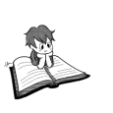

**On lit.**

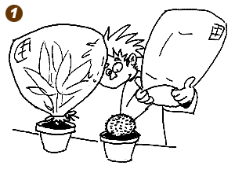**On compte.**

**On fait des sciences.**

**Afficher l'image d'origineOn apprend l’anglais.**

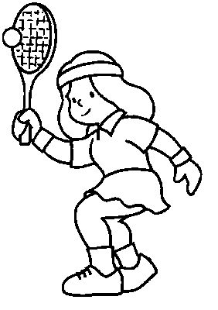**On chante.**

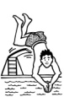**On fait du sport.**

**On va à la piscine.**

**On est à la maison.**